附件1

中国民族医药学会肺病分会换届选举会议
暨2019年肺病学术年会参会回执

姓 名 |  |  | 性别 |  |  | 年龄 |  | 民族
单位名称 |  |  |  |  |  | 职务/职称
通讯地址
邮 编 |  | 联系电话
手 机 |  | 电子邮箱
备 注 | 是否安排住宿：是 否  住宿：单人间 标准间 标准间（合住）  房间数量： 间  房间价格：500元/天/间（标间），含双早。

注：为安排住宿，请参会人员务必在2019年6月10日前将会议回执发至会务组邮箱：zgmzyyfbfh@163.com。

附件2
中国民族医药学会肺病分会理事候选人推荐表
姓名 |  | 性别 |  | 出生年月
民族 |  | 职称 |  | 毕业学校
职务 |  | 学位 |  | 手 机
E-mail
单 位 |  |  |  | 博导/硕导
通讯地址 |  |  |  | 邮 编
综合情况（治疗擅长病种及专长、学术成就、承担课题、获奖情况、代表性专著等）

候选人所在单位意见：

（盖章）
年 月 日
中国民族医药学会意见：

（公章）
年 月 日

附件3
中国民族医药学会会员登记表

省（市、自治区） 市 县（旗） |  |  |  |  |  |  |  |  |  | 像  （一寸蓝底）  片
姓 名 |  |  | 性别 |  |  | 民族 |  |  |  | 像  （一寸蓝底）  片
籍 贯 |  |  | 出生日期 |  |  |  |  |  |  | 像  （一寸蓝底）  片
党 派 |  |  | 最高学历 |  |  |  | 技术职务
所学专业 |  |  | 毕业院校
工作单位 |  |  |  |  |  |  | 行政职务
通讯地址 |  |  |  |  |  |  |  | 邮编
电子邮箱 |  |  |  |  |  |  |  | 传真
手 机 |  |  | 区号 |  |  |  |  | 座机
个人履历
会员本人意见：
我自愿加入中国民族医药学会，按学会章程履行会员责任义务。

本人签字：
年 月 日
审查意见 | 所在单位意见：  盖章  年 月 日 |  |  |  | 中国民族医药学会相关分会意见：  负责人签字：  年 月 日
备注
注:此表由分会保存，表格请正反面打印。

附件4
中国民族医药学会理事单位（团体会员）申请表

单位名称 |  |  |  |  |  | 法人代表
详细地址 |  |  |  |  |  | 邮政编码
申请人 |  | 学会任职 |  |  | 联系电话
申请类别 | □理事单位
学会费用 | □企业单位：10000元/年 □事业单位：6000元/年
申请单位意见：  我单位自愿申请加入中国民族医药学会肺病分会，愿意遵守学会章程，履行会员义务。  法人代表签字： 申报单位  （签章）  年 月 日 |  |  |  | 分会意见：  会长签字：  年 月 日 |  |  | 学会意见：  学会签章  年 月 日
注：1.自愿参加。
2.务必准确填写单位名称和地址。
3.会费发票由中国民族医药学会统一开据，抬头与单位名称一致。

附件5 会议交通
会议地点：郑州天鹅城国际饭店
会议地址：郑州市管城回族区商鼎路与康平路交汇处东北
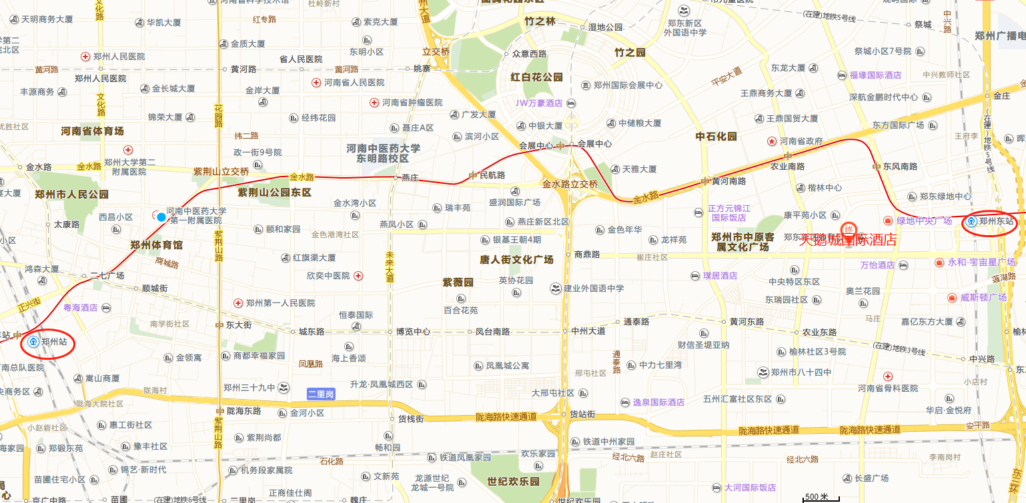
（1）火车郑州站（距酒店13.3公里）
出租车：费用约26元。
地铁：从西出站口出，乘地铁1号线（河南工业大学-河南大学新区方向）至东风南路B口下车，步行1.4公里到郑州天鹅城国际酒店；从黄河南路C2口出，在黄河南路金水东路站乘公交车75路到商鼎路农业南路站下车，步行到郑州天鹅城国际饭店。
（2）火车郑州东站（距酒店1.9公里）
出租车：费用约8元。
（3）新郑国际机场（距酒店35公里）
出租车：费用约85元。
机场大巴：到郑州东站下车，换乘地铁或公交。

